UNIVERSIDAD INDUSTRIAL DE SANTANDER

INGENIERÍA DE SISTEMAS

BASES DE DATOS

B1

SOFTWARE PARA DESARROLLO DE SISTEMAS WEB BASADO EN BD SCRIPTCASE

ANNGY DANIELA ROMAN ORTEGA 2161741

KEVIN SEQUEDA CASTILLO 2162131

JOSEPH FABIÁN BASTO CUADROS 2170081

DOCENTE: MARTHA YOLANDA DÍAZ SÁNCHEZ

2018

CONTENIDO

SCRIPTCASE:

FUNCIONALIDAD

CARACTERÍSTICAS

LICENCIAS

S.O.

VENTAJAS

DESVENTAJAS

CONCLUSIONES

BIBLIOGRAFÍA

# 

# 

# 

# SCRIPTCASE:

Scriptcase fue desarrollado por Netmake en el año 2000.Es una herramienta para el desarrollo de sistemas basados en web. Su entorno de trabajo a base de herramientas y opciones estándares permite la selección y manipulación cómoda de elementos que se integran al proyecto que deseamos desarrollar, aunque se ejecuta muchos pasos se logra generar rápidos desarrollos y los resultados son visualizados en tiempos reducidos.

El principal secreto del uso de esta herramienta está en la buena estructuración de la Base de Datos, pues es una herramienta que se sustenta en los campos para generar formularios y todo lo inherente al sistema; Scriptcase puede ser instalado local o en un servidor de internet (intranet o hosting), se puede acceder de cualquier navegador y permite varios usuarios simultáneos trabajando en el mismo proyecto permitiendo que el ambiente de desarrollo sea muy dinámico.

# FUNCIONALIDAD

Scriptcase facilita el desarrollo de aplicaciones web, permitiendo a los desarrolladores centrarse en las reglas de negocio en lugar de preocuparse por los elementos repetitivos y tediosos como el desarrollo de una página web. Scriptcase se ajusta a una parte muy específica de las herramientas de desarrollo web que se considera un RAD (Rapid Application Development) usando las múltiples plataformas de bases de datos.

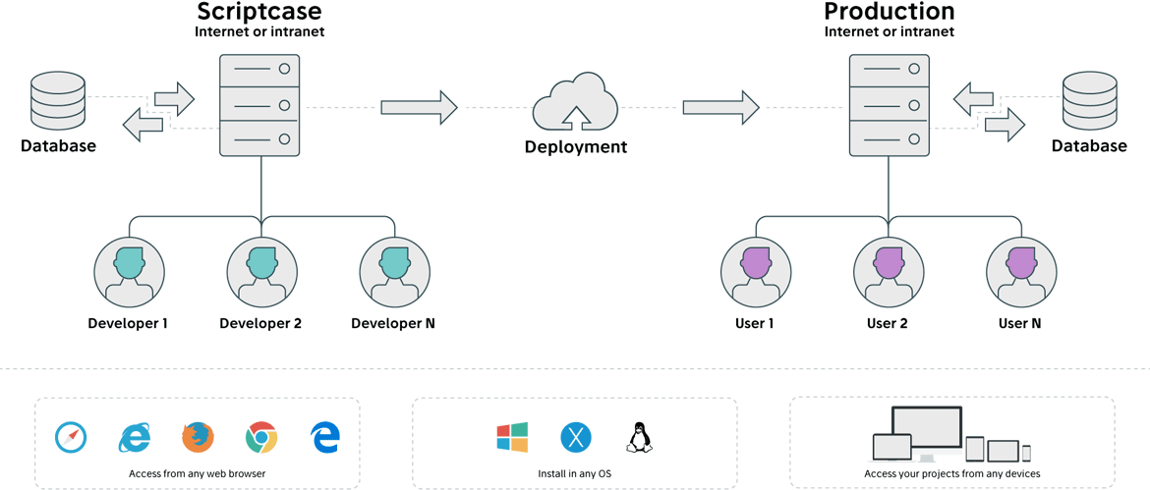

https://cdn2.scriptcase.net/es/home/img/mapa-scriptcase.png

# CARACTERÍSTICAS

El programa cuenta con varios elementos para la personalización, de modo profesional, de un aplicativo web. Entre ellos se pueden resaltar:

* **Informes:** Scriptcase es una poderosa herramienta para generar sistemas web y aplicaciones de negocios. También le ayuda a crear informes completos (con paneles, cuadros y tablas dinámicas) de una manera simple y rápida para el análisis de datos de gestión (Business Intelligence).
* **Gráficos:** Además tiene una aplicación exclusiva para la creación y personalización de gráficos de JavaScript dinámico, con una interfaz de arrastrar y soltar para organizar métricas y dimensiones de una manera fácil y rápida.
* **Dashboards:** Aplicación para crear tableros de negocios con indicadores clave de rendimiento (KPI) que son relevantes para un propósito particular o proceso comercial.
* **Formularios:** Crea formularios web sencillos y avanzados utilizando las diversas opciones disponibles en Scriptcase: validación automática de datos, diseño en bloques y pestañas, edición e inclusión de múltiples registros, formulario de cuadrícula editable, relación muchos a muchos, entre otras características.
* **Calendario:** Aplicación de calendario para crear y actualizar eventos directamente en la tabla de la base de datos, formulario de inclusión, actualización y eliminación, arrastrar y soltar la función para mover los eventos e integración con Google Calendar.
* **Menús:** Aplicaciones de menú para crear una estructura jerárquica de su sistema de navegación de aplicaciones. Scriptcase tiene dos aplicaciones de menú disponibles: Menú Horizontal o Vertical y Menú Árbol.
* **Seguridad:** Scriptcase, a través del Módulo de seguridad, genera el control completo de aplicaciones, usuarios y grupos automáticamente. Puede crear sistemas seguros para evitar que usuarios no autorizados tengan acceso a ciertas aplicaciones.
* **Bases de datos:** Los proyectos creados en Scriptcase pueden estar conectados a diferentes DBMS (MySQL, PostgreSQL, SQLite, Interbase, Firebird, MS Access, Oracle, SQL Server, DB2, Sybase, Informix o capa ODBC). Scriptcase gestiona toda la conexión a la base de datos para facilitar el proceso de creación y mantenimiento de las aplicaciones.
* **Internacionalización:** Las aplicaciones creadas por Scriptcase son compatibles con más de 50 idiomas. Herramientas como el diccionario de datos facilitan la importación y traducción de nombres de tablas, campos y mensajes internos del sistema.
* **Programación:** Scriptcase ofrece varias opciones dentro de su entorno para que pueda agregar sus propias reglas comerciales y personalizar el sistema de acuerdo con las necesidades de cada proyecto. Integración con bibliotecas externas, programación IDE (En blanco), Eventos, Macros ... son algunas de las características disponibles.
* **Interfaz:** Scriptcase ofrece un entorno de desarrollo completo con varias características que optimizan los proyectos de equipo. También permite que personas ubicadas en diferentes lugares trabajen en el mismo proyecto simultáneamente.

# LICENCIAS

Las licencias de suscripción anual de Scriptcase se licencian por servidor y son válidas por 1 año solamente. Para continuar usando el software después de 1 año, necesita renovar la licencia. Las actualizaciones se incluyen durante la suscripción.

Las licencias de Scriptcase Lifetime se licencian por servidor y son perpetuas. Las actualizaciones de mantenimiento están incluidas para el primer año. Puede renovar su Mantenimiento antes o después de su vencimiento.

Starter - Base de datos única:

* Aplicaciones ilimitadas, proyectos y conexiones de bases de datos.
* Actualizaciones menores y mayores gratuitas durante 12 meses.
* No permite el uso concurrente (desarrolladores simultáneos).
* Licencia de base de datos única. Elija entre: MySQL, MariaDB, Interbase, Firebird, PostgreSQL, Access, SQLite.

Profesional - Bases de datos múltiples:

* Aplicaciones ilimitadas, proyectos y conexiones de bases de datos.
* Actualizaciones menores y mayores gratuitas durante 12 meses.
* No permite el uso concurrente (desarrolladores simultáneos).
* Bases de datos compatibles: MySQL, MariaDB, PostgreSQL, SQLite, Interbase, Firebird, Access.

Enterprise - Bases de datos múltiples:

* Aplicaciones ilimitadas, proyectos y conexiones de bases de datos.
* Actualizaciones menores y mayores gratuitas durante 12 meses.
* Permitir el uso concurrente con múltiples desarrolladores, al comprar más de un puesto de desarrollador.
* Bases de datos compatibles: MySQL, MariaDB, PostgreSQL, SQLite, Interbase, Firebird, Access, SQL Server, Oracle, Informix DB2 ODBC.

# S.O.

* Windows Server
  + 2008 SP2
  + 2008 R2 SP1
  + 2012
  + 2012 SP2
  + 2016
* Windows
  + 7 SP1
  + Vista SP2
  + 8
  + 8.1
  + 10
* LINUX
* MacOS

# VENTAJAS

1. Permite el rápido desarrollo de formularios y listados con funciones genéricas y generales, con funcionamiento estándar en todo sistema informático.
2. Práctico e intuitivo entorno de trabajo.
3. Generador de código resultante rápido y de fácil uso
4. Permite la implementación de procesos estándares en todo sistema informático de una forma rápida y fácil de: formularios, listados, accesos, log de auditoría, gráficos, buscadores, filtros, otros.
5. Manejo cómodo y ordenado de proyectos.
6. Multi Gestores de Base de Datos
7. Manejo de versiones
8. Buena documentación y mucho recurso en línea
9. Multi desarrollador (si se compra la licencia para esto)
10. Multi conexión de Base de datos por proyecto
11. Baja inversión de tiempo para el desarrollo de proyectos
12. Muy buena compatibilidad trabajando con Base de Datos MySQL

# DESVENTAJAS

1. Opciones de visualizaciones estándares y difíciles de adaptar a requerimientos específicos.
2. Sumamente pesado el primer grupo de archivos. La base de archivos del núcleo es aproximadamente de 100MB
3. Costo de licencia adicional para multi desarrollador
4. Posee algunos requisitos técnicos para su puesta en producción, algunos hostings pueden no cumplir con estos requerimientos.
5. No permite mucho “toque visual y estético” para ajustarlos a imágenes empresariales
6. No está preparado para el desarrollo de páginas web del tipo front-end, está destinado básicamente al área de administración de contenido del sitio, comúnmente denominado en el ámbito web como: Back-end.

# CONCLUSIONES

Scriptcase es una herramienta para el desarrollo web basado en una base de datos necesariamente, es de fácil e intuitivo aprendizaje, esta herramienta cuenta con plantillas y formatos predeterminados, haciendo que el tiempo de desarrollo por parte del administrador sea más eficiente.

Scriptcase está diseñado para proporcionar una página web completa con front-end y back-end pero si no se tiene nociones desarrolladas en HTML, JavaScript y otros, además de manejar el lenguaje con el que está programada su bases de datos en el proyecto el front-end de su página no se podrá llevar acabo, concluyendo que esta herramienta está más diseñada en back-end.

Scriptcase tiene plantillas predeterminadas para la administración, análisis y representación de la información en la base de datos.

Scriptcase es muy útil pero el software tiene un costo de memoria muy alto.

BIBLIOGRAFÍA

* <https://www.scriptcase.net/es/>
* <https://www.youtube.com/watch?v=-IwmkRoQjWo>
* <https://www.scriptcase.net/scriptcase-funciones/>
* <https://www.scriptcaseblog.net>
* <https://www.twago.es/blog/front-end-y-back-end-los-dos-lados-de-una-pagina-web/>
* <https://www.componentsource.com/es/product/scriptcase/licensing>
* <https://www.eaprende.com/blog/2017/05/31/scriptcase-2/>